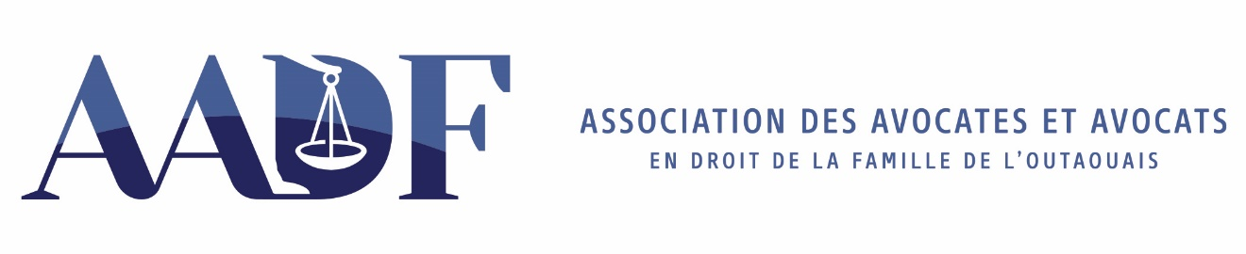
Liste des comités 2024-2025
- Comité social :
Me Josée Gamache 819-243-1336

- Comité d’aide aux membres :
Me Sophie Laflamme 514-692-9644
Me Terry Cameron 819-568-0990

- Comité des expertises psychosociales :
Me Thi Bao Ngoc Nguyen (Christhi) 819-319-9696
Me Nancy K. Nyota 819-770-1000

- Comité de la formation continue:
Me Josée Gamache 819-243-1336

- Comité des subventions
Me Sophie Laflamme 514-692-9644
Me Terry Cameron 819-568-0990

- Comité communication:
Me Karine La Madeleine 819-209-7059

- Comité des technologies
Me Isabelle Saumier-Castonguay 819-770-3013

- Comité des procureur(e)s aux enfants :
Me Karine La Madeleine 819-776-0010

- Comité en lien avec l’implication du service de police dans les jugements en droit de la famille à la Cour supérieure :
Me Sylvie D. Lalonde 819-246-1464
Me Kim Beaudoin

- Comité du Congrès :
Me Sophie Laflamme 514-692-9644
Me Nancy K. Nyota 819-770-1000
Me Josée Gamache 819-243-1336

- Comité de liaison avec Cour supérieure :
Me Sylvie Lalonde 819-246-1464
Me Sophie Laflamme 514-692-9644
Me Sophie Leblanc 819 986-6733
Me Isabel Prud’Homme 819 568-0990

- Comité Colloque Multidisciplinaire :
Me Sophie Laflamme 514-692-9644
Me Isabelle Saumier-Castonguay 819-770-3013

